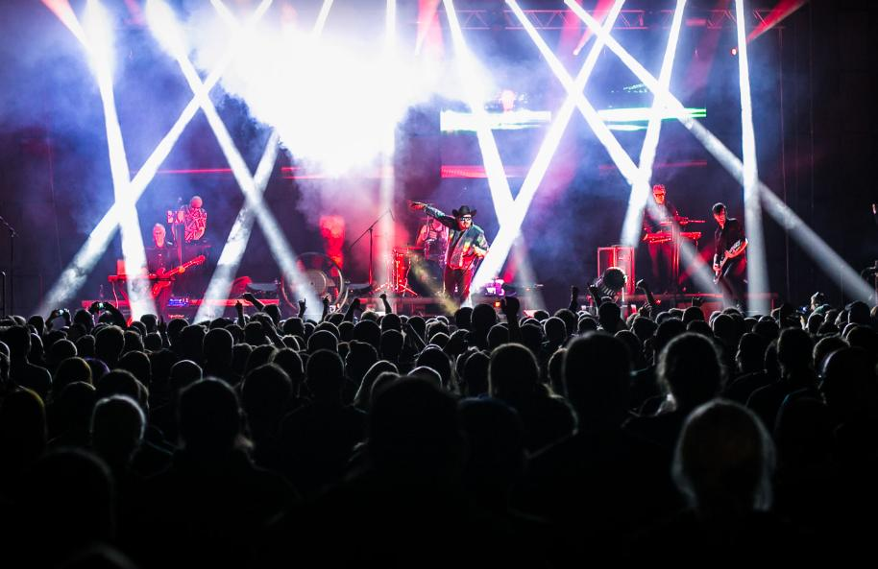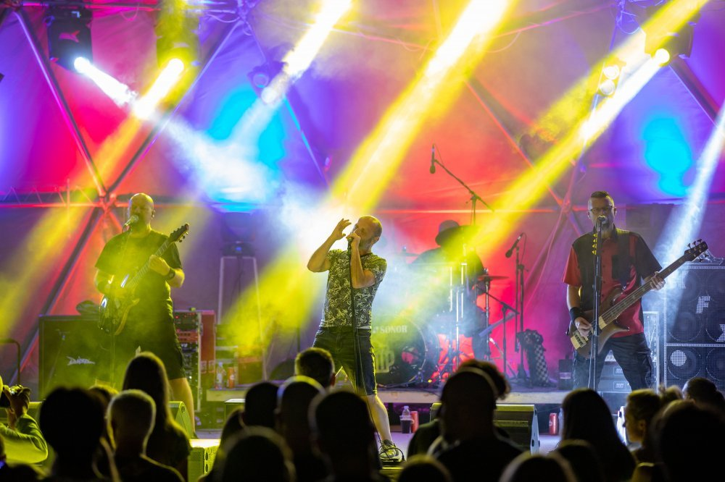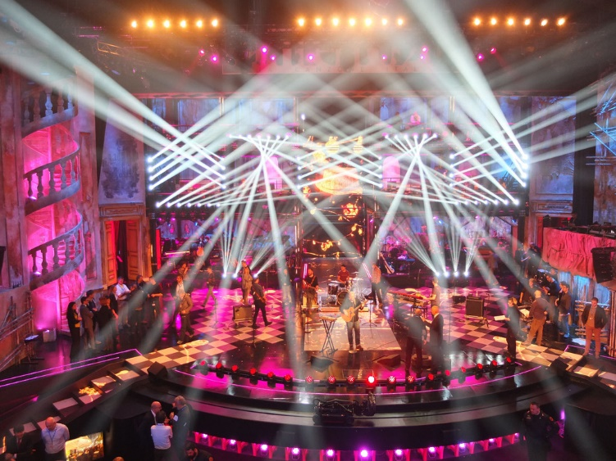

**POPULARNA GLAZBA: ISTRAŽI!**

**ZADATAK:**

* **Izaberi svoju najdražu pjevačicu, pjevača ili grupu**
* **Istraži glazbeni stil omiljenog pjevača**
* **Istraži glazbenu karijeru omiljenog pjevača**
* **Odaberi jednu pjesmu i analiziraj ju tako da primijeniš sve što si naučio/la na glazbenoj kulturi (glazbene sastavnice, glazbala, glazbeni oblik, pjevački glasovi, način pjevanja, interpretacija, glazbena vrsta, stil, originalna izvedba ili obrada…)**

**PODSJETNIK - GLAZBENE SASTAVNICE:**

**RITAM** ( **jednostavan, složen, jednoličan, raznolik** )

**MELODIJA** ( **uzlazna, silazna, postepena, skokovita, isprekidana, jednolična, raznolika – pjevna, nepjevna** )

**MJERA - metar** ( **jednostavna**: dvodobna i trodobna, **složena:** sve ostale – 4, 5, 6, 7,… )

**TONSKA GRAĐA** ( **dur, mol**)

**DINAMIKA –** jačina izvođenja glazbenog djela ( **pp, p, mp, mf, fp, sf, f, ff <, >, diminuendo** )

**TEMPO –** brzina izvođenja glazbenog djela

( **Largo, Lento, Adagio, Andante, Moderato, Allegro, Vivo, Presto, accelerando, rittardando, rubato** )

**SLOG** ( **jednoglasje** - monofonija, **višeglasje** )

**NAČIN IZVOĐENJA** ( IZVEDBA )

a) **vokalna** – a cappella - solo, duet, tercet, kvartet . . . pjevački glasovi, vrste zborova

b) **instrumentalna** – glazbala, vrste orkestara – solo, duo, trio, kvartet…

c) **vokalno – instrumentalna**

**GLAZBENI OBLIK** (**dvodjelni** AB, **trodjelni** ABA, ABC, , **rondo** ABACA, **tema s varijacijama** AA1A2A3…, **strofna pjesma, složena trodijelna pjesma** …)

**UGOĐAJ – karakter skladbe** ( nježan, veseo, tužan, odlučan, ljutit, romantičan, razigran, pjevan, ponosan, nemiran, umiljat, osjećajan, raspjevan, veličanstven, svečan, nestašan, dostojanstven, vedar, ozbiljan, čaroban, bajkovit, miran, zastrašujući, živahan, divlji, šaljiv, herojski, strastven, vatren, vojnički, ljupko, slatko, pobožno, plačljivo… )